Добрый день. Продолжим наши занятия.
- Чтобы правильно произносить звуки, сделаем артикуляционную гимнастику.
Упражнения для челюсти. | - Имитация жевания.
Упражнения для губ. | - «Расчесать зубами» нижнюю губу, затем верхнюю.
Упражнения для языка. | - Чистим с внутренней стороны верхние и нижние зубы– 7-10 раз.  - Покусывание языка, потом расслабление – 5-6 раз.  - «Расчёска»- протолкнём язык в узкую щель между зубами, как бы причешем его – 10 раз.  - «Скачем на лошадке» - придерживая подбородок – 7-10 раз с останавливанием «лошадки».  - «Останови лошадку»  - губами;  - - губки и язык помогают.
Упражнение для щёк | - Попеременное надувание щёк.
Упражнение для мягкого нёба | - Многократно и кратко произносить звук [О].
- Посмотрите, что продаётся в этом магазине. Как можно назвать одним словом все эти товары?
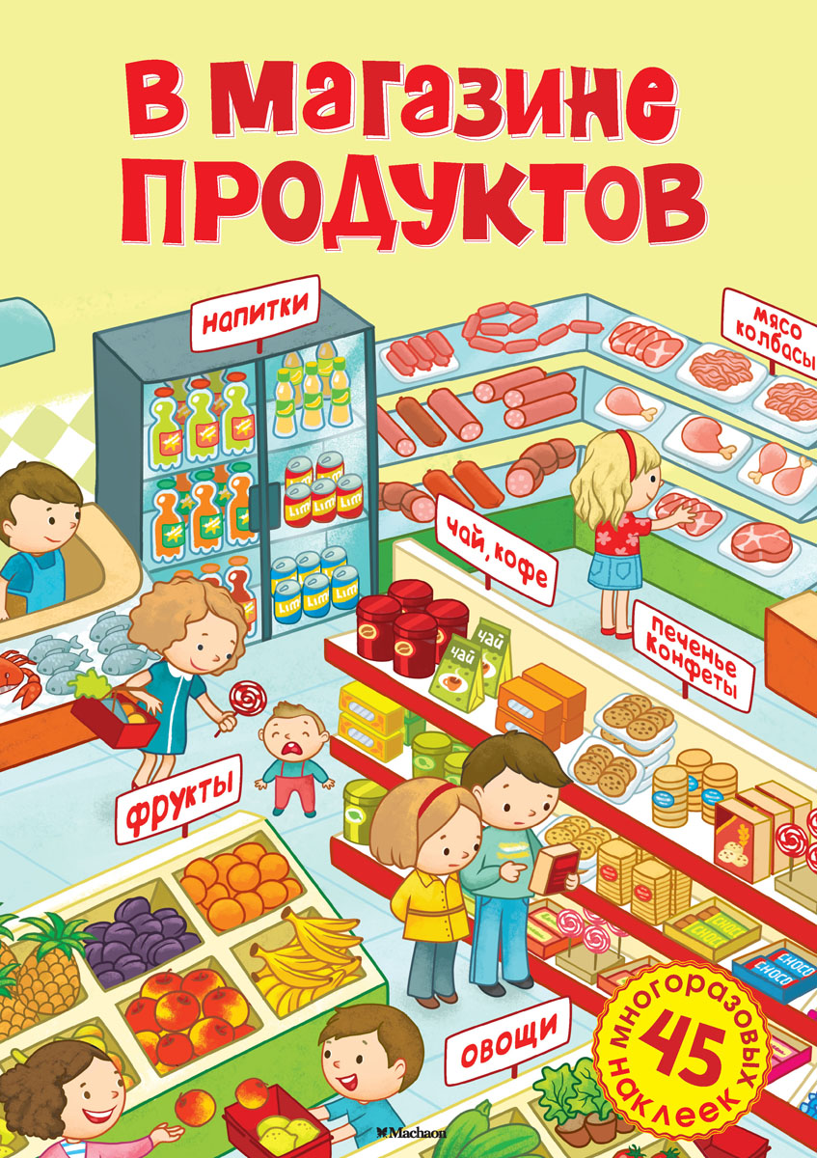

3.Упражнение «Что ты видел в магазине?», «Что ты купил?» - по картинке (винительный падеж)
Я видел в магазине … печенье, мясо, сок и т.д.
Я купил в магазине … печенье, колбасу, бананы и т.д
4.Упражнение «Чего нет в магазине?» - по картинке (родительный падеж)
В магазине нет … молокА, сметанЫ, кефирА и т.д.
5. Упражнение «К чему бы ты подошёл?» - по картинке (дательный падеж)
6. Упражнение «Чем ты любовался в магазине?» - по картинке (творительный падеж)
7. Упражнение «О чем ты мечтаешь?» - по картинке (предложный падеж)
8.Упражнение «Один – много» - можно по картинке с магазином.
Скажи, чего много в магазине. – В магазине много конфет, … (баранок, сухарей, молока).
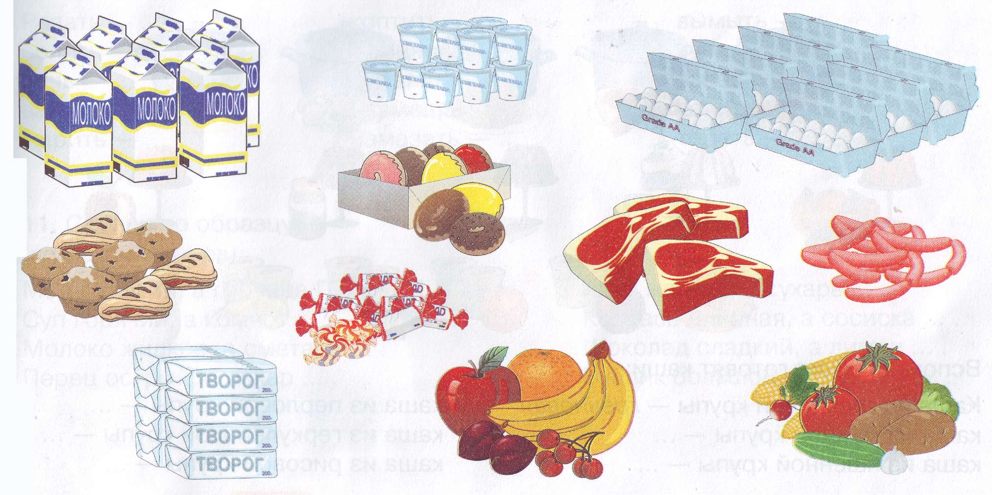
- Физкультминутка «Вредно - полезно». Родители называют разные продукты питания, а дети определяют полезные они или вредные. Если продукты полезные, ребенок подпрыгивает, показывает большой палец вверх и говорит: «Во!»: а если продукты вредные – приседает, показывает большим пальцем вниз и говорит: «Фу!»
Продукты: сок, шоколад, орехи, леденцы, творог, «Кока - кола», мясо, котлеты, торт, чизбургер, кефир, чипсы, сметана, гамбургер, каша, рыба, лимонад, печенье, хлеб и.т.д.
10.Игра «Сосчитай до пяти» (по картинке)
Один батон, два батона, …, пять батонов. Одна булка, две булки, …, пять булок и т.д.

11.Речевой блиц «Быстро отвечай»
– напиток из клюквы (клюквенный)
– пирог с яблоками (яблочный)
– запеканка из творога (творожная)
– котлеты из рыбы (рыбные)
– бульон из мяса (мясной)
– оладьи из картофеля (картофельные)
– варенье из малины (малиновое)
– суп из свеклы (свекольный)
– сок из моркови (морковный)
12. Прочитайте и постарайтесь запомнить стишок. Для облегчения запоминания обратите внимание ребёнка на мнемотаблицу.

